עבודת הגשה מספר 4
קורס - מבוא לשפת פייתון וקריפטוגרפיה 2

שם מגיש: גיא שטרית
נושא העבודה: צופן XOR (עם OTP)
מקורות:
- XOR – CTF Handbook
- One-Time Pad – boot.dev

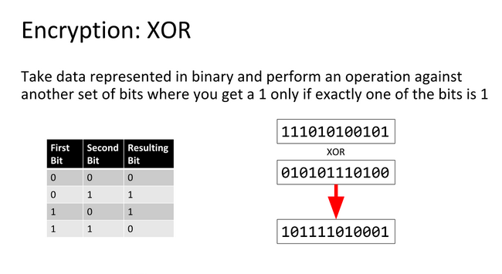

מבוא
כאשר חושבים על הצפנה, בדרך כלל מדמיינים אלגוריתמים מורכבים שמבצעים חישובים מסובכים על כמויות גדולות של מידע. עם זאת, אחד הרעיונות החשובים ביותר בעולם הקריפטוגרפיה מבוסס דווקא על פעולה פשוטה מאוד הנקראת XOR.
צופן XOR הוא שיטת הצפנה שבה משלבים את המידע המקורי עם מפתח סודי באמצעות פעולת XOR. למרות שמדובר בשיטה פשוטה יחסית, היא מלמדת עקרונות בסיסיים וחשובים בקריפטוגרפיה, ומהווה חלק ממנגנונים מתקדמים יותר הקיימים כיום.
הייחוד של XOR הוא שבאמצעות אותה פעולה בדיוק ניתן גם להצפין וגם לפענח את המידע. תכונה זו הופכת את הצופן לדוגמה מצוינת להבנת הרעיון שמאחורי הצפנה סימטרית.

מהי פעולת XOR?
XOR (Exclusive OR $⊕$) היא פעולה לוגית הפועלת על שני ביטים.
הפעולה מחזירה 1 כאשר שני הערכים שונים זה מזה, ומחזירה 0 כאשר הם זהים.
לדוגמה:
1 | 0 | $⊕$
1 | 0 | 0
0 | 1 | 1

במבט ראשון זו נראית כמו פעולה פשוטה מאוד, אך יש לה תכונה מאוד מיוחדת שהופכת אותה למועילה בקריפטוגרפיה: אם מפעילים XOR פעמיים עם אותו ערך, מקבלים בחזרה את הערך המקורי!
בנוסח מתמטי:
$$A ⊕B ⊕B=A$$
זוהי הסיבה המרכזית לכך שאפשר להשתמש באותה פעולה גם להצפנה וגם לפענוח.
הצפנה: $Plaintext ⊕Key→Ciphertext$
פיענוח: $Ciphertext ⊕Key→Plaintext$

כיצד צופן XOR עובד?
עקרון הפעולה של הצופן פשוט למדי.
ראשית לוקחים את הטקסט המקורי (Plaintext) ואת המפתח לאחר מכן מבצעים פעולת XOR בין כל תו בטקסט לבין התו המתאים במפתח.
התוצאה שמתקבלת היא הטקסט המוצפן (Ciphertext).
כאשר רוצים לפענח את ההודעה, מבצעים שוב XOR על הטקסט המוצפן באמצעות אותו מפתח בדיוק. בגלל התכונה המיוחדת של XOR מתקבל בחזרה הטקסט המקורי.
המשמעות היא שהאבטחה של השיטה תלויה לחלוטין בסודיות המפתח. כל מי שמחזיק במפתח יכול לשחזר את ההודעה המקורית בקלות.

הדבר שהופך את צופן XOR לבלתי פריץ
כאשר משתמשים ב-XOR יחד עם מפתח אקראי לחלוטין, באורך זהה לאורך ההודעה ובשימוש חד־פעמי בלבד, מתקבלת שיטת הצפנה הנקראת OTP (One-Time Pad).
שיטה זו נחשבת לבטוחה לחלוטין, משום שלא ניתן לפענח את ההודעה ללא המפתח. החיסרון העיקרי של OTP הוא הצורך במפתח אקראי שאורכו זהה לאורך ההודעה. כתוצאה מכך יש צורך לאחסן, להעביר ולנהל כמויות גדולות של מפתחות, דבר שאינו יעיל מבחינת זיכרון וניהול מידע. מסיבה זו, למרות רמת האבטחה הגבוהה שלה, השיטה כמעט ואינה נמצאת בשימוש יומיומי.

סיכום
צופן XOR הוא שיטת הצפנה פשוטה המבוססת על הפעולה הלוגית XOR. למרות פשטותו, הוא משמש כבסיס לרעיונות ושיטות הצפנה מתקדמות יותר.
כאשר משתמשים בו יחד עם מפתח אקראי וחד־פעמי באורך ההודעה, מתקבלת שיטת OTP הנחשבת לבטוחה מאוד. לכן XOR מהווה דרך פשוטה ונוחה להבין עקרונות מרכזיים בעולם ההצפנה המודרני.

